**評卷參考**

**卷二**

**甲部：天文學和航天科學**

|  |  |  |  |
| --- | --- | --- | --- |
| **1.1** | B | **1.5** | A |
| **1.2** | B | **1.6** | B |
| **1.3** | C | **1.7** | A |
| **1.4** | C | **1.8** | D |

**備註：**

**1.1** 平均速度 =   %FontSize=8
%TeXFontSize=8
\documentclass{article}
\pagestyle{empty}\endofdump
\begin{document}
\bcjk
\[
\frac{{154}\,\text{AU}}
{(2021-1977)\,\text{年}}
\]
\ecjk
\end{document} = 3.5 AU yr−1

距離比鄰星*d* = 4.2 ly = 3.97 × 1016 m = 264 880 AU

需時 = *d*/*v* = 76 000年

**1.2** 🗶A 本輪運行早已應用在托勒密的地心模型。

✓B 哥白尼認為所有行星軌到都是圓形，但事實上大部份行星軌道都是橢圓形，這影響哥白尼模型的準確性。

🗶C 開普勒認為行星軌道是橢圓形（開普勒第一定律），而哥白尼認為行星軌道是圓形。

🗶D 從行星間的相對運動，日心模型可以解釋逆行運動。

**1.3**   %FontSize=8
%TeXFontSize=8
\documentclass{article}
\pagestyle{empty}\endofdump
\begin{document}
\[
a_P = \frac{48.9+29.7}{2}=
{39.3}\, \text{AU}
\]
\end{document}

根據開普勒第一定律，  %FontSize=8
%TeXFontSize=8
\documentclass{article}
\pagestyle{empty}\endofdump
\begin{document}
\[
(\frac{a_P}{a_E})^3=(\frac{T_P}{T_E})^2\implies(\frac{39.3}{1})^3=(\frac{T_P}{1})^2
\]
\end{document} ⇒ *TP* = 246年

**1.4** 根據能量守恆，

總機械能   %FontSize=8
%TeXFontSize=8
\documentclass{article}
\pagestyle{empty}\endofdump
\begin{document}
\[
=-{\frac{GMm}{4R}}+K=-{\frac{GMm}{3R}+2K} \implies K=\frac{GMm}{12R}
\]
\end{document}

總機械能   %FontSize=8
%TeXFontSize=8
\documentclass{article}
\pagestyle{empty}\endofdump
\begin{document}
\[
=-{\frac{GMm}{4R}}+K=-3K+K=-2K
\]
\end{document}

撞擊表面時，   %FontSize=8
%TeXFontSize=8
\documentclass{article}
\pagestyle{empty}\endofdump
\begin{document}
\[
-{\frac{GMm}{R}}+K'=-2K
\]
\end{document} ⇒ −12*K + K'* *=* −2*K* ⇒ *K' =* 10*K*

**1.5** ✓A *mP* > *MP*  ⇒ *P*距我們10 pc以外。

*mQ* < *MQ*  ⇒ *Q*距我們10 pc以內。

🗶 B *mP* > *mQ*  ⇒ *Q*看上去較亮。

🗶 C 根據斯特藩定律，*L* = 4π *R*2 σ *T* 4，由於不知道它們的半徑，所以無法判斷它們的温度。

🗶 D *MP* < *MQ*  ⇒ *P*每分鐘所發的光較多。

**1.6** *P*於曲線下的面積較大 ⇒ *LP* > *LS*。

*P*峰值處的波長較長 ⇒ *P*的表面温度較低。

所以在H–R圖中，*P*應該位於太陽的右上角。

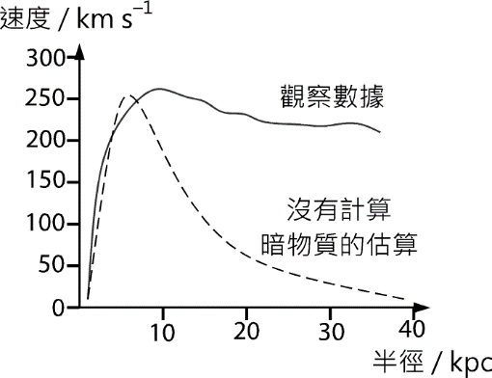

**1.7** 於位置*X*，恆星的運動方向與地球垂直，所以觀察不到多普勒效應。  
於位置*Y*，恆星背着遠離地球，紅移達到最大。  
根據   %FontSize=8
%TeXFontSize=8
\documentclass{article}
\pagestyle{empty}\endofdump
\begin{document}
\[
\frac{\Delta\lambda}{\lambda}\approx
\frac{v_r}{c}
\]
\end{document}，Δ*λ*為3.28 nm，所以觀察所得的波長為659 nm。

**1.8** 在銀河系邊緣，設圍着銀河系中心旋轉的可見物為*M*。

  %FontSize=8
%TeXFontSize=8
\documentclass{article}
\pagestyle{empty}\endofdump
\begin{document}
\[
\frac{GMm}{r^2}= m \frac{v^2}{r} \implies v=\sqrt{\frac{GM}{r}}\propto \frac{1}{\sqrt{r}}
\]
\end{document}

根據觀察，當*r*增加，*v*的減少低於估算。其中一個解釋是因為存在暗物質，所以*M*的數值應為更大。

**Q1.** (a) *d* = 1/*p* = 2.67 pc = 8.72 ly (1M+1A)

(b) 地球所接收到，天狼星A星光的強度。／天狼星A的視星等。 (1A)

(c) (i)   %FontSize=8
%TeXFontSize=8
\documentclass{article}
\pagestyle{empty}\endofdump
\begin{document}
\[
\frac{L_S}{L_{\odot}}=(\frac{R_S}{R_{\odot}})^2(\frac{T_S}{T_{\odot}})^4 \implies 25.4=(1.7)^2(\frac{T_S}{5800})^4
\]
\end{document} (1M)

*TS =* 9986 K (1A)

天狼星A是A型恆星。 (1A)

(ii) 波長峰值向左移。 (1M)

曲線變高。 (1M)

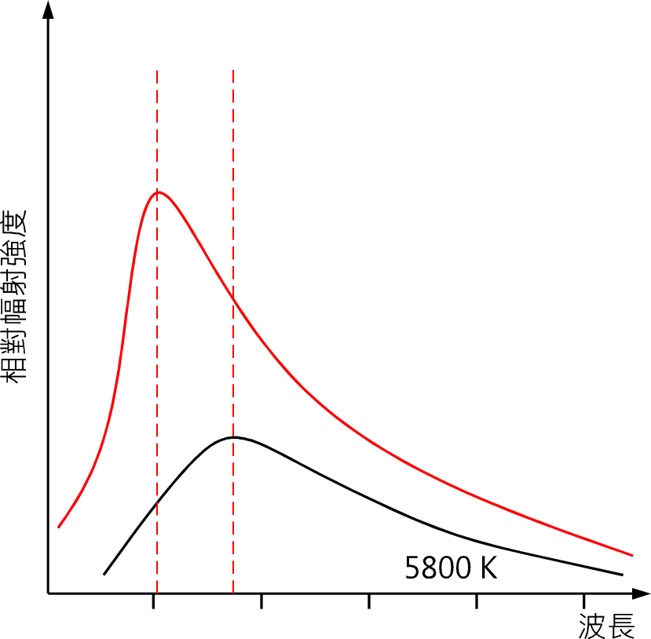

(iii)   %FontSize=10
%TeXFontSize=10
\documentclass{article}
\pagestyle{empty}\endofdump
\begin{document}
\bcjk
\[
t=\frac{\text{燃料量}}{\text{核聚變速度}}\propto
\frac{\text{恆星質量}}{\text{光度}}=
\frac{M}{L}
\]
\ecjk
\end{document}

*t* = *t*🞊 ×   %FontSize=10
%TeXFontSize=10
\documentclass{article}
\pagestyle{empty}\endofdump
\begin{document}
\[
\frac {2.1}{25.4}
\]
\end{document} = 8.27億年 (1M+1A)

**乙部：原子世界**

|  |  |  |  |
| --- | --- | --- | --- |
| **2.1** | B | **2.5** | C |
| **2.2** | C | **2.6** | D |
| **2.3** | B | **2.7** | A |
| **2.4** | B | **2.8** | D |

**備註：**

**2.1** 由於 α 粒子和金原子核都是正荷，它們之間相斥，所以A和D是錯誤。斥力愈大，折射的角度愈大，所以B是正確。

**2.2** 🗶(1) 光電效應是指金屬吸收光能後射出電子，與電子的波動本質無關。

✓(2) 增加加速電壓會令電子的動能和動量增加，德布羅意波長縮短，電子的繞射減少，解像度上升。

✓(3) 黑白相間的圓環圖案來自電子的繞射。

**2.3** 光子的能量 = 功函數 + 電子最大的動能

  %FontSize=8
%TeXFontSize=8
\documentclass{article}
\pagestyle{empty}\endofdump
\begin{document}
\[
\frac{hc}{200\times10^{-9}}=\frac{hc}{300\times10^{-9}}+
\text{KE}_\text{max}
\]
\end{document} ⇒ KEmax *=* 3.315 × 10−19 J = 2.1 eV

**2.4** 波長最短 ⇒ 從光子吸收更多能量

  %FontSize=8
%TeXFontSize=8
\documentclass{article}
\pagestyle{empty}\endofdump
\begin{document}
\[
\frac{hc}{\lambda}=E_{\infty}-E_1 \implies 
\lambda=\frac{hc}{13.6\,\text{eV}}= \qty {91}{\nm}
\]
\end{document}

**2.5** 光子激發原子時，光子的能量必須等於原子能級的差距。吸收4 eV光子後，原子由 −10 eV能級升到 −6 eV能級，所以 (1) 是有可能。但由於6 eV並不符合任何一個能量差，所以 (2) 是不可能。

電子激發原子時，電子的能量可以高於原子能級的差距，多餘的能量會在撞擊後由電子帶走。

**2.6**   %FontSize=8
%TeXFontSize=8
\documentclass{article}
\pagestyle{empty}\endofdump
\begin{document}
\[
K=\frac{1}{2}mv^2=\frac{p^2}{2m}\implies p=\sqrt{2mK}
\]
\end{document}

德布羅意波長，  %FontSize=8
%TeXFontSize=8
\documentclass{article}
\pagestyle{empty}\endofdump
\begin{document}
\[
\lambda=\frac{h}{p}=\frac{h}{\sqrt{2mK}}\propto \frac{1}{\sqrt{mK}}
\]
\end{document}

與質子相比，α粒子的質量為4倍，動能為3倍，所以 *λα* =   %FontSize=8
%TeXFontSize=8
\documentclass{article}
\pagestyle{empty}\endofdump
\begin{document}
\[
\frac{\lambda}{2\sqrt{3}}
\]
\end{document}

**2.7** 根據瑞利判據，  %FontSize=8
%TeXFontSize=8
\documentclass{article}
\pagestyle{empty}\endofdump
\begin{document}
\[
\theta_\text{min}=\frac{1.22\lambda}{D}
\]
\end{document} = 2.80×10−7 rad

可分辨的最小長度 = *dθ*min *=* 107 m ≈ 110 m

**2.8** ✓A 它們都由碳原子組成。

✓B 由於原子間的共價鍵很強，所以它們都很硬。

✓C 它們都是好的導熱體。

🗶D 碳納米管有游離電子，但是鑽石沒有，所以鑽石是絕緣體，但碳納米管不是。

**Q2.** (a) (i) 光子能量 = *hf* = 4.641 × 10−19 J

每秒照射到金屬表面上的光子 =   %FontSize=10
%TeXFontSize=10
\documentclass{article}
\pagestyle{empty}\endofdump
\begin{document}
\[
\frac{100}{4.641\times 10^{-19}}\times (5\times10^{-4}) 
\]
\end{document} (1M)

  %FontSize=10
%TeXFontSize=10
\documentclass{article}
\pagestyle{empty}\endofdump
\begin{document}
\[
= \qty{1.08e17}{\per \s}
\]
\end{document} (1A)

(ii) 最大電流 = (1.08 × 1017 / 1000 ) × (1.6 × 10−19) = 1.72 × 10−5 A (1M+1A)

(b) (i) 調整陰極與陽極之間的電壓*V*，直到光電流變成零。這個電壓叫做遏止電勢。 (1M)

將遏止電勢乘以電子電荷就可以得出光電子的最大動能。 (1M)

(ii) *W* = *hf −* KEmax = 2.9 eV − 0.8 eV = 2.1 eV（或3.36 × 10−19 J） (1M+1A)

(c) 以不同頻率的光，重複量度光電子的最大動能。 (1M)

畫出最大動能對頻率的圖表，其斜度就是普朗克常數。 (1M)

**丙部：能量和能源的使用**

|  |  |  |  |
| --- | --- | --- | --- |
| **3.1** | B | **3.5** | D |
| **3.2** | A | **3.6** | D |
| **3.3** | C | **3.7** | B |
| **3.4** | A | **3.8** | C |

**備註：**

**3.1**   %FontSize=8
%TeXFontSize=8
\documentclass{article}
\pagestyle{empty}\endofdump
\begin{document}
\[
E_A=\frac{\Phi}{4\pi y^2}
\]
\end{document}

*  %FontSize=8
%TeXFontSize=8
\documentclass{article}
\pagestyle{empty}\endofdump
\begin{document}
\[
E_B=\frac{\Phi}{4\pi(y^2+y^2)}\cos\,45^\circ = \frac{\Phi}{4\pi y^2} (\frac{1}{2\sqrt{2}})
\]
\end{document}*

所以，  %FontSize=8
%TeXFontSize=8
\documentclass{article}
\pagestyle{empty}\endofdump
\begin{document}
\[
\frac{E_A}{E_B}=2\sqrt{2}
\]
\end{document}

**3.2** ✓(1) 比起其他顏色，人眼對綠光更敏感。

✓(2) 光通量 = 發光效率 × 功率。

🗶(3) 距離只影響照明度，不影響光通量。

**3.3** 🗶A 兩道牆壁之間的温差維持相同，兩者的熱傳遞速率應為相同。

🗶B *U* = *κ /d*，*d*相同時，因為 *κX > κY* ，*UX > UY*。

✓C   %FontSize=8
%TeXFontSize=8
\documentclass{article}
\pagestyle{empty}\endofdump
\begin{document}
\[
\frac{Q}{t}=U_X A \Delta T_X = U_Y A \Delta T_Y
\]
\end{document} ⇒ *UX > UY* ⇒ Δ*TX* < Δ*TY*。

🗶D   %FontSize=8
%TeXFontSize=8
\documentclass{article}
\pagestyle{empty}\endofdump
\begin{document}
\[
\frac{1}{U}=\frac{1}{U_X}+\frac{1}{U_Y}
\]
\end{document} ⇒ *U*應比*UX* 和 *UY*都小。

**3.4** 輸入能量 = 60/0.85 = 70.59 kW h

(220) *I* (10) = 70.59 × 1000

*I* = 32 A

**3.5** 當混合動力車減速，它的電動機會充當發電機，把部分動能轉換成電能，用來替電池充電。

**3.6** 風力發電機的最大功率 =   %FontSize=8
%TeXFontSize=8
\documentclass{article}
\pagestyle{empty}\endofdump
\begin{document}
\[
\frac{1}{2}\rho A v^3
\]
\end{document} = 1462.5 W

輸出功率 = 1462.5 × 0.15 = 219 W

泵水速度 = 輸出功率/(*gh*) = 4.5 kg s−1

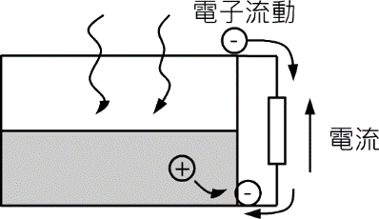

**3.7** 當光照射到p–n結，電子吸收能量並離開原子，形成自由電子和空穴。由於p–n結之間存在電場，空穴會流向p層端鈕，電子會流向n層端鈕。當端鈕與電阻器連接，電流會從向p層端鈕流經電阻器，再回到n層端鈕。

**3.8** 核裂變前的總結合能 = 235 × 7.59 = 1783.65 MeV

核裂變後的總結合能 = 144 × 8.27 + 90 × 8.59 = 1963.98 MeV

核裂變產生的核能 = 1963.98 − 1783.65 = 180.3 MeV

**Q3.** (a) 外殼面積 = 1.2 × 2 × 4 + 1.2 × 1.2 = 11.04 m2

熱傳遞率 = 30 × 11.04 = 331.2 W (1M+1A)

(b) (i) 以傳導方式通過單層玻璃窗的熱傳遞率 = 6 × (0.8 × 0.8) × 4 × (33 − 25) = 122.9 W (1M+1A)

(ii) 更換雙層玻璃窗後的熱傳遞率 = 24 × 11.04 = 264.96 W

通過雙層玻璃窗的熱傳遞率 = 264.96 − (331.2 − 122.9) = 56.64 W

雙層玻璃窗所需的U值 =   %FontSize=10
%TeXFontSize=10
\documentclass{article}
\pagestyle{empty}\endofdump
\begin{document}
\[
\frac {56.64} {(0.8\times0.8)\times4\times(33-25)}
\]
\end{document} (1M)

= 2.77 W m−2 °C−1 (1A)

(iii) 兩層玻璃之間有空氣／是真空，空氣／真空的導熱率遠低於玻璃。 (1A)

(iv) 新保安亭的熱流入率 = 264.96 + 100 = 364.96 W

冷氣機的製冷要求 = 364.96 / 2 = 182.5 W = 0.1825 kW (1M)

用電量 = 0.1825 × 24 × 30 = 131.4 kW h (1M)

電費 = 131.4 × 1.1 = $145 (1A)

相較之下，

舊保安亭的熱流入率 = 331.2 + 100 = 431.2 W

冷氣機的製冷要求 = 431.2 / 2 = 215.6 W = 0.2156 kW

用電量 = 0.2156 × 24 × 30 = 155.2 kW h

電費 = 155.2 × 1.1 = $171

**丁部：醫學物理學**

|  |  |  |  |
| --- | --- | --- | --- |
| **4.1** | D | **4.5** | B |
| **4.2** | A | **4.6** | A |
| **4.3** | C | **4.7** | D |
| **4.4** | C | **4.8** | D |

**備註：**

**4.1**   %FontSize=8
%TeXFontSize=8
\documentclass{article}
\pagestyle{empty}\endofdump
\begin{document}
\[P=\frac{1}{f}=\frac{1}{10}+\frac{1}{-0.5}=-1.9
\]
\end{document}

**4.2** ✓(1) 耳骨作用在卵圓窗的矩臂較短，形成槓桿作用放大了作用在卵圓窗上的力。

✓(2) *P* = *F*/*A*，卵圓窗的面積較小，壓強較大。

🗶(3) 聲波於內耳的耳蝸轉化為電訊號，並非中耳。

**4.3** ✓A 圖中在4000 Hz時，0方曲線低於0 dB。

✓B 見圖，於1000 Hz時兩者相同。

🗶C 等響曲線於2000 Hz時比1000 Hz更低，代表人耳對2000 Hz更加敏感。

✓D 見圖，於40 dB時，250 Hz和9000 Hz響度均為30方。

**4.4** 強度   %FontSize=8
%TeXFontSize=8
\documentclass{article}
\pagestyle{empty}\endofdump
\begin{document}
\[
I=\frac{P}{4 \pi r^2}
\]
\end{document}，當距離加倍，強度變成原來的1/4。

  %FontSize=8
%TeXFontSize=8
\documentclass{article}
\pagestyle{empty}\endofdump
\begin{document}
\[
L_0=10\log_{10}(\frac{I}{I_0})=60\,\text{dB}
\]
\end{document}

  %FontSize=8
%TeXFontSize=8
\documentclass{article}
\pagestyle{empty}\endofdump
\begin{document}
\[
L'=
10\log_{10}(\frac{I/4}{I_0})=
10\log_{10}(\frac{I}{I_0})-
10\log_{10}\,4=60-6=54\,\text{dB}
\]
\end{document}

**4.5** 根據   %FontSize=8
%TeXFontSize=8
\documentclass{article}
\pagestyle{empty}\endofdump
\begin{document}
\[
I=
I_0e^{-\mu x}
\]
\end{document},   %FontSize=8
%TeXFontSize=8
\documentclass{article}
\pagestyle{empty}\endofdump
\begin{document}
\[
\ln0.52=
-\mu x \implies
\mu = 0.218
\]
\end{document}  
  %FontSize=8
%TeXFontSize=8
\documentclass{article}
\pagestyle{empty}\endofdump
\usepackage{nicefrac}
\begin{document}
\[
x_{\nicefrac{1}{2}}=\frac{\ln2}{\mu}\implies
x_{\nicefrac{1}{2}}=\frac{\ln2}{0.218}=3.18
\]
\end{document}

**4.6** 答案B是錯誤，因為*a*和*b*的曝光應該相同。答案C是錯誤， X光於*d*的衰減應比*c*大，所*以c*應該比*d*深色。答案D是錯誤，由於*B*的線性衰減係數比*C*小，*e*應該更深色。所以答案是A。

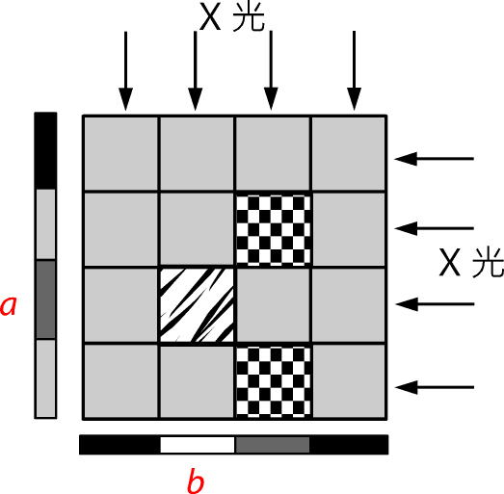 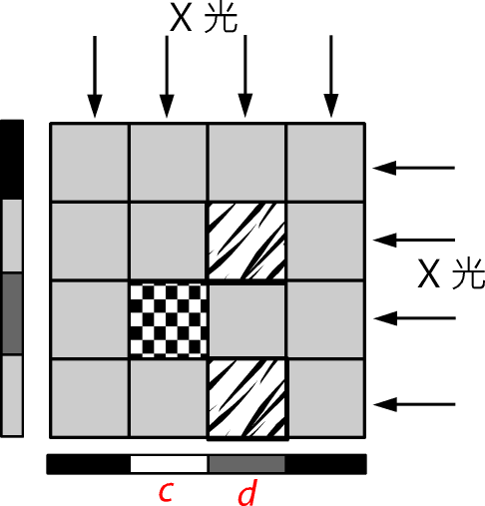 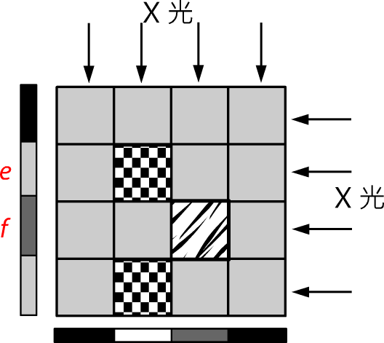

**4.7**   %FontSize=8
%TeXFontSize=8
\documentclass{article}
\pagestyle{empty}\endofdump
\begin{document}
\[
\frac{1}{t'}=\frac{1}{t_1}+\frac{1}{t_2}
\]
\end{document}，由於*t*1遠大於*t*2，(1/*t*1) 遠小於 (1/*t*2)。  
所以 (1/*t'*) 稍大於 (1/*t*2) ⇒ *t'* 稍短於*t*2。

**4.8** 🗶A 放射性核素成像的分辨率比X光攝影低。

🗶B 兩種方法都使用到致電離幅射。

🗶C X光攝影普遍較便宜。

✓D 放射性核素成像可以用作診斷某些器官是否功能正常。

**Q4.** (a) (i) *Z*1 = *ρ* × *c* = 7.55 × 106 Rayl(1A)

(ii) *Z*2 = 1.63 × 106 Rayl

  %FontSize=10
%TeXFontSize=10
\documentclass{article}
\pagestyle{empty}\endofdump
\begin{document}
\[
\alpha=\frac{(Z_2-Z_1)^2}{(Z_2+Z_1)^2}=0.415
\]
\end{document} (1M+1A)

反射波的強度 = 50 × 0.415 = 20.8 mW cm−2 (1A)

(iii) 強度改變=   %FontSize=10
%TeXFontSize=10
\documentclass{article}
\pagestyle{empty}\endofdump
\begin{document}
\[
10\,\log_{10}\,(\frac{I_\text{r}}{I_\text{i}})=-3.82\,\text{dB}
\]
\end{document}

反射波的聲強級減幅是3.82 dB。 (1M+1A)

(b) (i) 壓電效應。 (1A)

(ii) 超聲波於骨骼的兩個表面產生反射，反射的聲波於不同時間抵達換能器。 (1M)  
設骨骼的厚度為*d*，聲波的時間差為*t*，較遲接收的聲波多走了2*d*。 (1M)  
所以骨骼的厚度等於   %FontSize=10
%TeXFontSize=10
\documentclass{article}
\pagestyle{empty}\endofdump
\begin{document}
\[
d = \frac{ct}{2}
\]
\end{document}，*c*為聲波於骨骼之中的速度。 (1M)